ДРОПСЫ
скачет таймер и возможно длится не 30 сек, либо визуальный баг
добавить отдельно дропсы для кика и твича, а то идет разделение 50/50
чтобы окно с дропсом автоматом закрывалось по завершению
при вводе последней цифры не надо нажимать на подтвердить, а автоматически принимал ответ, а то эта кнопка может заруинить и кто то не успеет получить
сделать в админке длительность дропса от 5 сек (стоит от 30 сек)
Награду сделать от 0 (ща минимум 1)
И наверно когда делаю дропсы для всех, то если у них платформа не подключена, то 50% уходит ток на одну платформу , а вторую игнорит (про подобный момент писал в пункет ВОПРОС)
Кнопка в админке остановить дропс, не оч понял зачем, если дропс запущен пусть сам завершается, для чего мне это?
РОЗЫГРЫШИ
Не заканчивается розыгрыш
при создание розыгрыша, он создается и на твиче и на кике, наверно нужно разделение, а то могу создать бонуску у типа нет денег на кике, а участвует с твича
и сделать логичней админку
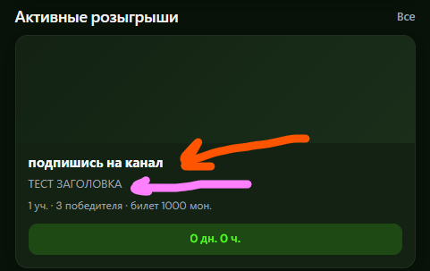
То что красным в админке это кратко о призах (замени пожалуйста на заголовок)
то что розовым, это заголовок как будто он не нужен, можно как у ксера основное написано и фото

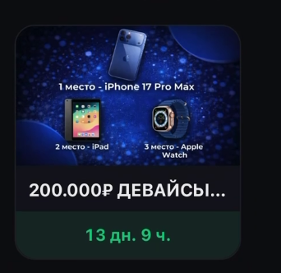
визуально как то мб пометить что обязательно по условиям, мб сделать обводку красным или как то по другому выделить, а то пропадает эта честь без выделений
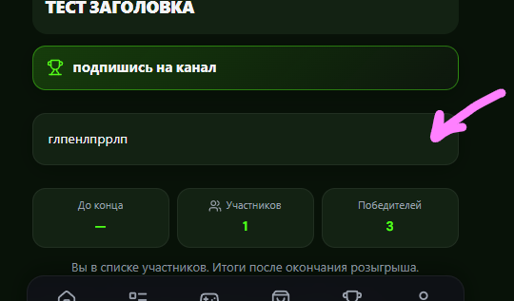

БАЛАНС
сделай чтобы обновлялся в онлайне, а то получаю или трачу монеты, но чтобы отобразился корректный балик, надо обновить апку
ЗАДАНИЕ
при завершении задания, чтобы писалось что задание выполнено, мб как то обводку, а то не особо видно надпись комплитед
и нужна инструкция в создание задания
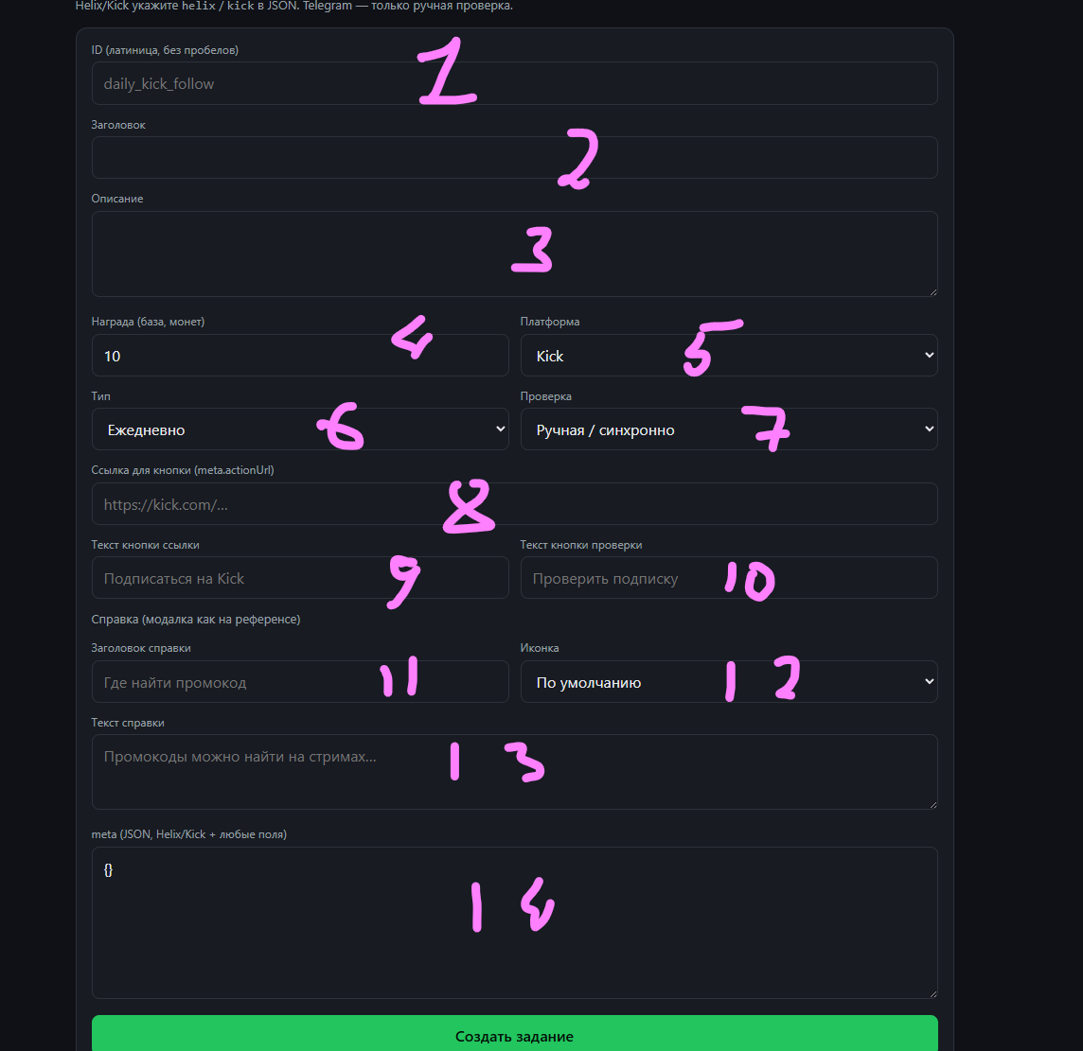

1 айди, это просто для меня в админке?
5 платформа телеграм, это что?
6 тип ежедневно это как? Разовый это один раз выполнил
7 ручная проверка как работает? Проверка по АПИ это уже когда надо проверить подписку на канал ?
8 ссылка для кнопки, это чтобы люди нажимали на перейти и их куда то вело?
9 и 10 для чего? Я это написал, но чет не появилось
11 и 13 это справка где подробная инфа будет писаться или для чего другого это надо?

14 я так понял это вообще не надо трогать?
ВОПРОС
я думаю что если у чела одна из платформ не привязана, то он не может участвовать и выполнять задания той платформы также и покупать в магазе и тд
ПРОМОКОД
дай возможность создавать промокоды с одним и тем же названием или это может привести к багаюзу?
ВИЗУАЛ
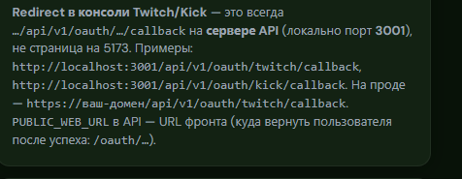

Это убрать
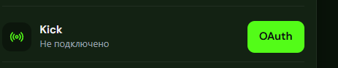
Надпись подключить
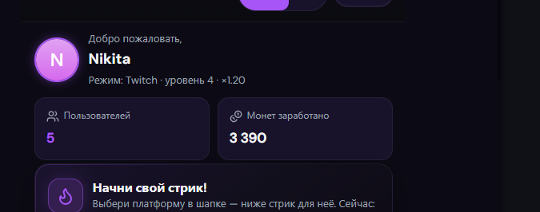
думаю всех пользователей убрать вниз или куда то в угол в профиль, накой им эта инфа и прям фул копирка малого, мб поставить его уровень/ ранг вместо пользователей и рядом писался его ИКС
и за что дается уровень?

И сделай пожалуйста чтобы задания занимали меньше места и влезало два розыгрыша 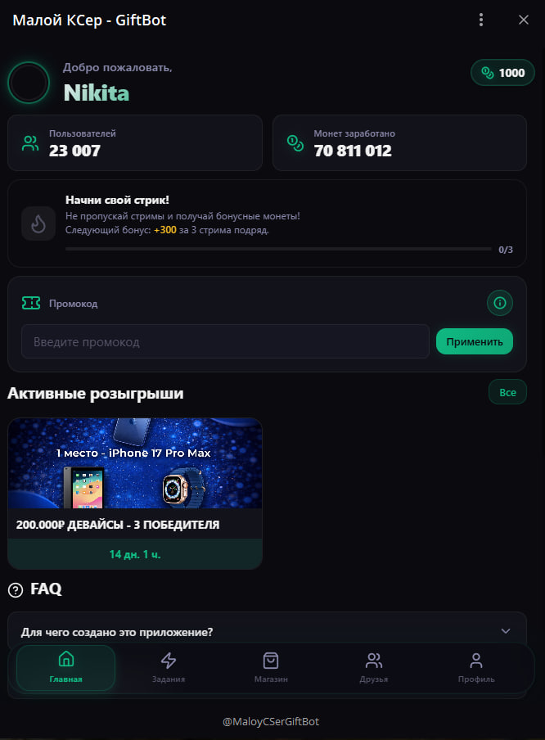
либо когда 1 розыгрыша во весь как ща, а когда несколько то уменьшался по сайзу и влезало , либо чтобы сразу 2 влезало и пох
При нажатие на кнопку все у розыгрыша был выбор активные розыгрыши и завершенные, чтобы не было все в перемешку

